**Canvas será nuestra pantalla**

Canvas es una pizarra donde nos permite graficar en HTML para utilizarla debemos usar el siguiente TAG:

* **<canvas></canvas>:** genera una pizarra en nuestro HTML.

Para poder hacer una pizarra debemos hacer lo siguiente:

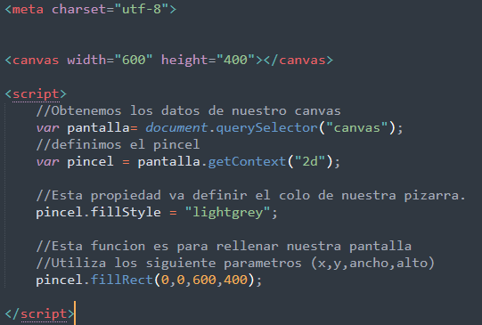

Lo que va hacer es dibujar una pizarra gris claro de tamaño 600 x 400 pixeles y que parte en la posición (x;0) (y;0)

Entonces para dibujar utilizamos la función **fillRect(0,0,600,400);** y para definir el color utilizamos la propiedad **fillStyle= “lightgrey”**.

Imagina que quisiéramos hacer la bandera de Italia, entonces podemos hacer lo siguiente:

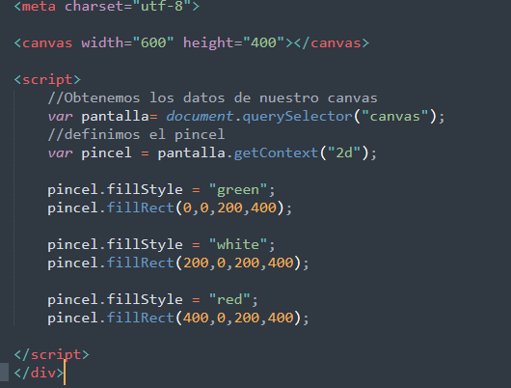

Para personalizar un poco nuestra bandera podemos hacer figuras como por ejemplo estas:

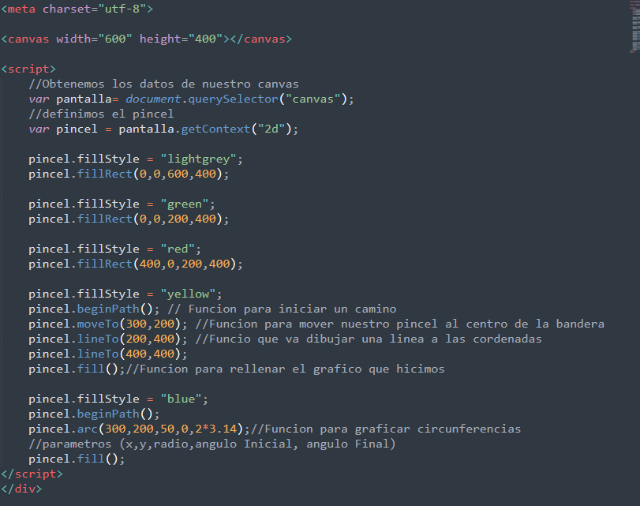

Donde utilizamos las siguientes funciones:

* **beginPath():**Función para iniciar un camino
* **moveTo(x,y):** Función para mover nuestro pincel hasta cierto punto
* **lineTo(x,y):** Función que va dibujar una línea a las coordenadas
* **fill():** Función para rellenar el grafico o figura que hicimos.
* **arc(x,y,radio,angulo Incio,Angulo Final):** Función para graficar circunferencias.

Para saber más puedes visitar: <https://www.w3schools.com/tags/ref_canvas.asp>

**Ejercicio Dibujar Creeper de Minecraft**

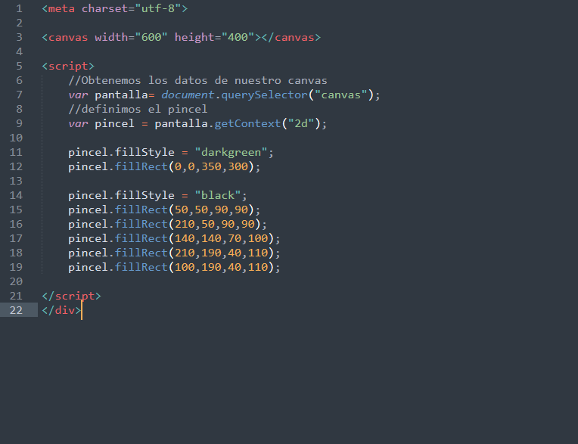

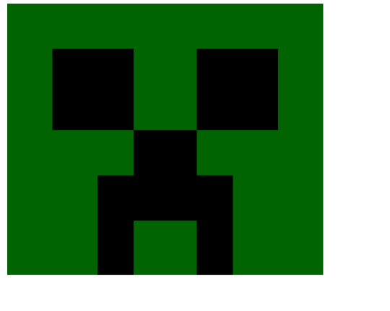

Lo que aprendimos:

* A usar el Canvas como una pizarra donde realizamos nuestros diseños.
* A diseñar figuras geométricas como rectángulos y circunferencias.
* A personalizar algunas propiedades de nuestras figuras como el color.